Inscription week-end  Vendredi 14 et samedi  15 octobre 2016 |  | 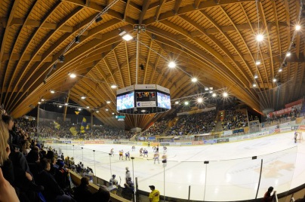 |  | Davos  Valliant Arena
Supporter n° 1 (indication sur l’origine demandée par l’hôtel)
Nom / prénom |  |  | Origine
Né(e) |  |  | Natel
NPA /localité |  |  | Adresse
Mail |  |  | Membre du Fan’s |  | ☐ Oui ☐ Non
Statut ☐ Enfant jusqu’à 18 ans (1998), place debout ☐ Adulte
☐ Etudiant/apprenti/AVS-AI
Chambre ☐ Double ☐ Simple (+ suppl. Fr. 20.-)
☐ Je suis seul(e) et accepte de partager une chambre double
Billet match ☐ Place debout ☐ Place assise
Sandwichs ☐ Non ☐ Oui …… jambon …… poulet
Souper à l’hôtel 3 plats ☐ Oui ☐ Non (déduire Frs 25.-)
Je monte à ☐ Malley ☐ Yverdon ☐ Estavayer-le-Lac
Supporter n° 2 (indication sur l’origine demandée par l’hôtel)
Nom / prénom |  | Origine
Né(e) le |  | Natel
NPA / localité |  | Adresse
Mail |  | Membre du Fan’s |  | ☐ Oui ☐ Non
Statut ☐ Enfant jusqu’à 18 ans (1998), place debout ☐ Adulte
☐ Etudiant/apprenti/AVS-AI
Chambre ☐ Double ☐ Simple (+ suppl. Fr. 20.-)
☐ Je suis seul(e) et accepte de partager une chambre double
Billet match ☐ Place debout ☐ Place assise
Sandwichs ☐ Non ☐ Oui …… jambon …… poulet
Souper à l’hôtel 3 plats ☐ Oui ☐Non (déduire Frs 25.-)
Je monte à ☐ Malley ☐ Yverdon ☐ Estavayer-le-Lac
Le nombre de participants à ce voyage étant limité, nous vous invitons à vous inscrire au plus vite.
Inscription à envoyer ou à scanner avant le 25.09.2016 :
- Fan’s Club LHC, case postale 603, 1001 Lausanne

- Adresse mail info@fanslhc.ch
Paiement : Avant le 25.09.2016.
Frais d’annulation : 100 % si le désistement intervient après le 25.09.2016.

Lieu et date |  | Signature

